Progetto Programmazione a Oggetti
Studente: Luca Settineri
Matricola: 515097
Corso di laurea: Ingegneria elettronica e informatica

Descrizione del Progetto
Il progetto ChatApp è un applicazione client-server realizzata in Java per la gestione e lo scambio di messaggi di testo in tempo reale. Il sistema si compone di due componenti principali:
- Server: si occupa di gestire le connessioni TCP in ingresso, creando un thread dedicato per ciascun client tramite la classe ClientHandler. Grazie al multi-threading, il server è in grado di servire più client contemporaneamente senza blocchi.
- Client: un’applicazione console che apre un socket TCP verso il server, invia i messaggi digitati dall’utente e riceve risposte personalizzate.
Il progetto sfrutta i principi della programmazione a oggetti:
- Orientamento agli oggetti: il codice è suddiviso in package (api, config, db, model, user, server, client) per modularità e riusabilità.
- Incapsulamento: dati interni, come la connessione al database o le proprietà di un messaggio, sono protetti da campi private accessibili solo tramite metodi pubblici.
- Ereditarietà e polimorfismo: la classe astratta User e la sottoclasse Admin implementano l’interfaccia ChatParticipant, dimostrando override di metodi e binding dinamico.
La persistenza è garantita da SQLite tramite JDBC:
- Il file di configurazione config.xml definisce porta e URL di connessione.
- DBManager apre la connessione, crea la tabella messages se non presente e memorizza ogni messaggio ricevuto da un client.

Struttura del progetto
ChatApp/
├─ config.xml
├─ lib/
│ └─ sqlite-jdbc-<versione>.jar
├─ src/
│ └─ chatapp/
│ ├─ api/ChatParticipant.java
│ ├─ config/Config.java
│ ├─ db/DBManager.java
│ ├─ model/Message.java
│ ├─ user/User.java
│ ├─ user/Admin.java
│ ├─ server/Server.java
│ ├─ server/ClientHandler.java
│ └─ client/ClientApp.java
└─ README.md
- config.xml: definisce porta TCP e URL JDBC (file config.xml).
- lib/: driver JDBC per SQLite.
- src/: codice sorgente organizzato in package; api/ contiene l’interfaccia ChatParticipant implementata da User e Admin.

Descrizione dei file
- ChatParticipant.java (in src/chatapp/api/): definisce l’interfaccia che tutte le classi utente (e.g. User, Admin) devono implementare per inviare messaggi.
- Config.java (in src/chatapp/config/): legge e parsifica config.xml, estraendo porta di ascolto e URL JDBC per il database.
- DBManager.java (in src/chatapp/db/): gestisce la connessione a SQLite, crea la tabella messages e fornisce il metodo per inserire i messaggi.
- Message.java (in src/chatapp/model/): modella un messaggio di chat con mittente e contenuto, sovrascrivendo toString() per la formattazione in console.
- User.java (in src/chatapp/user/): implementa ChatParticipant e rappresenta un utente normale, stampando in console il messaggio inviato.
- Admin.java (in src/chatapp/user/): estende User e antepone il tag [ADMIN] ad ogni messaggio inviato.
- Server.java (in src/chatapp/server/): classe entry-point del server, apre il socket TCP, accetta connessioni e avvia un thread ClientHandler per ciascun client.
- ClientHandler.java (in src/chatapp/server/): gestisce la comunicazione con un singolo client, legge i messaggi, invoca sendMessage(), salva su DB e risponde al client.
- ClientApp.java (in src/chatapp/client/): applicazione client che si connette al server, legge input da tastiera, invia messaggi e mostra le risposte.

Per poter eseguire questo progetto è necessario avere:
- Java JDK 11+ installato (java -version).
- Terminale Linux/macOS/Windows.
- Driver JDBC per SQLite in lib/.

Compilazione
- Spostarsi nella cartella del progetto:
cd ChatApp
- Generare una lista dei sorgenti (inclusa l’interfaccia):
find src -name "*.java" > sources.txt
- Compilare con il seguente comando
javac -cp "lib/sqlite-jdbc-3.49.1.0.jar" -d out @sources.txt
- -cp include il driver SQLite
- -d out indica la cartella di destinazione dei .class
- @sources.txt elenca tutti i file .java

Esecuzione

Server
java -cp "out:lib/sqlite-jdbc-3.49.1.0.jar" chatapp.server.Server
Come output si dovrebbe vedere:
Server avviato sulla porta 12345

Client
In un altro terminale:
java -cp "out:lib/sqlite-jdbc-3.49.1.0.jar" chatapp.client.ClientApp
Come output si dovrebbe vedere:
Connesso al server. Digita un messaggio:
Dopo di ciò si potrà scrivere il messaggio da inviare al server che dovrebbe riceverlo senza problemi. E’ possibile vedere un esempio in foto
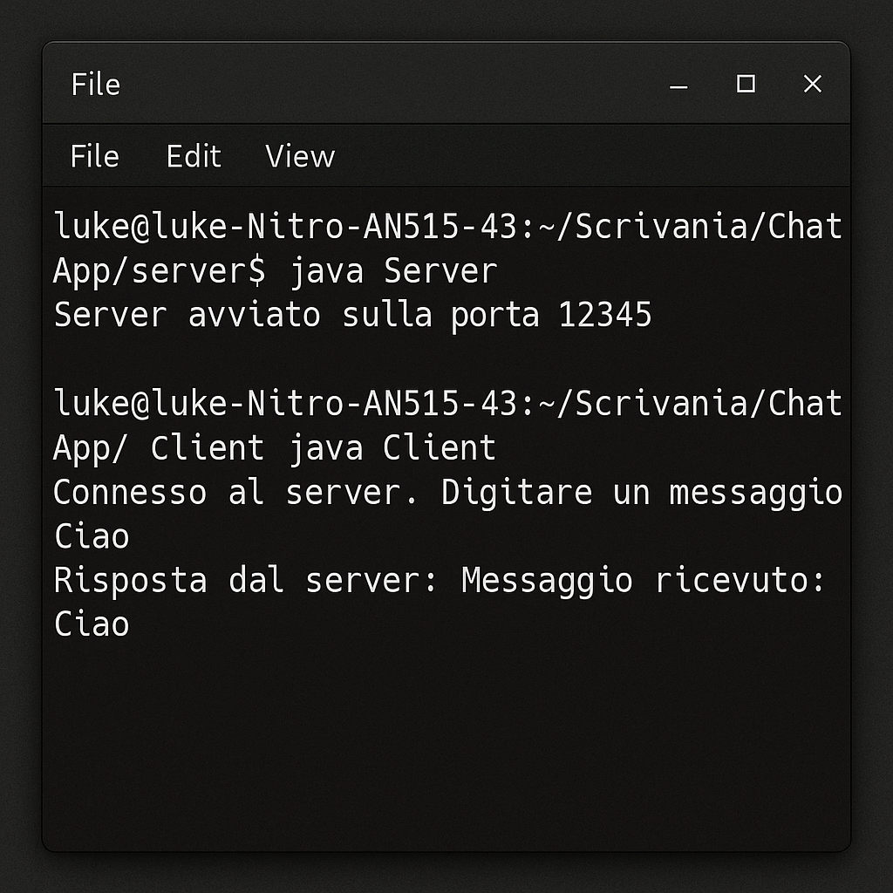

File di configurazione
<config>
<port>12345</port>
<url>jdbc:sqlite:chat.db</url>
</config>

Note
- Se il database chat.db non esiste, SQLite lo crea automaticamente.
- Per rigenerare il DB, basta cancellare chat.db prima di avviare il server.
- ChatParticipant è l’interfaccia che definisce il metodo sendMessage(...) implementato da User e Admin.

